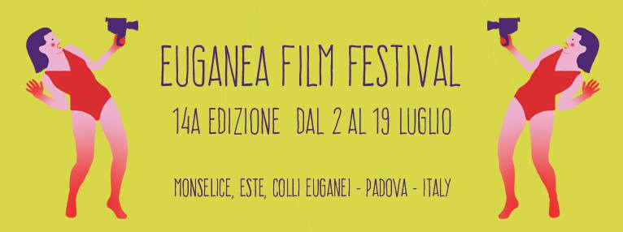

Euganea Film Festival 2015
Un’estate di cinema, musica, teatro e natura
dal 2 al 19 luglio | Monselice, Este, Colli Euganei (PD)

"Eco de femmes" di Carlotta Piccinini vince il “Premio Nuove Economie – Banca Etica” dell’Euganea Film Festival
Domani a Monselice la consegna dei Premi Ufficiali della Rassegna
Si è svolta ieri sera, giovedì 16 luglio, al Castello di San Pelagio di Due Carrare (PD) la cerimonia di consegna del “Premio Nuove Economie – Banca Etica”, premio collaterale dell’Euganea Film Festival, assegnato al miglior film, italiano o straniero, che affronta tematiche legate alla sostenibilità e accessibilità sociale ed economica in ambito alimentare e agricolo.
Vincitore di quest’anno è il documentario Eco de femmes (Italia, 30’) di Carlotta Piccinini, giovane regista, video artista e autrice bolognese, ambientato nelle aree rurali di Marocco e Tunisia, che racconta l’esperienza di sei donne, i loro sogni e una battaglia per la loro emancipazione attraverso il lavoro. Zina, Cherifa, Halima, Fatima, Mina e Jamila sono unite da un obiettivo comune: creare delle cooperative agricole con le quali coniugare i loro antichi saperi con lo sviluppo di nuovi prodotti per il mercato e il riconoscimento della loro identità professionale e di genere. Il film nasce all'interno dell’omonimo progetto di cooperazione allo sviluppo il cui obiettivo finale è promuovere l'eguaglianza di genere attraverso il lavoro nei paesi del Maghreb.
Euganea Film Festival proseguirà la sera di sabato 18 luglio, a partire dalle ore 21.30, a Villa Duodo a Monselice che ospiterà, la cerimonia di premiazione della quattordicesima edizione del Festival, durante la quale verranno consegnati il Premio Miglior Documentario, il Premio Miglior Cortometraggio, il Premio Miglior Cortometraggio di Animazione, il Premio Parco Colli Euganei, che sarà assegnato al film che meglio ha affrontato tematiche legate a sostenibilità e accessibilità sociale ed economica in ambito alimentare e agricolo. Infine verrà consegnato anche il Premio Veneto Movie Movement – Fondazione Antonveneta per la migliore opera realizzata da un regista veneto, prodotta da una casa di produzione veneta o che abbia qualche stretto legame con il territorio regionale.
La cerimonia sarà anticipata il pomeriggio di sabato 18 con alcune proiezioni presso il Palazzo della Loggetta, sempre a Monselice. Si comincia a partire dalle ore 17.00 con la proiezione di alcuni cortometraggi in Concorso: Marc Jacobs (Paesi Bassi, 17’), di Sam de Jong; Hole (Canada, 22’), di Martin Hedralin; Safe (Corea del Sud, 13’), di Byoung-Gon Moon; The Brick (Polonia, 15’), diretto da Htoo Tay Zar, Min Thu Aung, Htuu Lou Rae, Yan Naing Kho e Zin No No Zaw, cinque giovani registi che hanno partecipato a un laboratorio condotto da Jan Czarlewski durante il Watch Docs Film Festival a Yangon, Birmania. A seguire, verrà proiettato il documentario Comme une envie de moustache (Belgio, 54’), di Matthias Desmarres. Il film propone, con stile peculiare e frizzante, una riscoperta della storia dei baffi e della loro evoluzione, alternando ricostruzioni storiche, materiali d’archivio, icone pop e interviste a specialisti e recordmen del settore.
La serata si concluderà con la proiezione dei film premiati.
Per informazioni:
www.euganeafilmfestival.it
info@euganeafilmfestival.it
Euganea Film Festival è realizzato con il contributo di Regione del Veneto, Provincia di Padova – Rete Eventi, Fondazione Antonveneta, Comune di Monselice Assessorato alla Cultura, Comune di Este Assessorato alla Cultura, Banca Etica, Scuola Internazionale di Comics Padova, Thermae Abano Montegrotto e con il patrocinio del Parco Regionale dei Colli Euganei. Hanno collaborato al progetto Cinerama, Jolefilm, Tenuta Valsanzibio, Strada del Vino Colli Euganei, Associazione Culturale Khorakanè, Cooperativa Terra di Mezzo, Antica Trattoria Ballotta, Azienda Ca’ Lustra – Zanovello, I Castagnucoli, Castello del Catajo, Cantina “La Mincana”, GrU.V.E, Vignale di Cecilia e Azienda Agricola Salvan.
PROFILI
Carlotta Piccinini (Bologna, 1979) è regista, videoartista e autrice. Dal 2010 in poi si dedica alla videoarte, al documentario sociale e lavora come live audio/video performer. Ha diretto spot di comunicazione sociale, advertising, videoclip e realizzato installazioni interattive. Le sue opere sono state esposte in Italia, Francia, Spagna, Polonia, Messico, Brasile, Usa, Bielorussia e l'Algeria. Dal 2011 è vicepresidente dell'associazione EleNfant.

Ufficio stampa
Studio Pierrepi
mob. (+39) 345 7154654
canella@studiopierrepi.it
www.studiopierrepi.it

